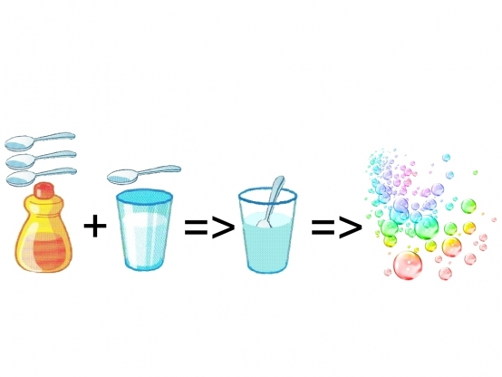
Схема – алгоритм изготовления мыльных пузырей

Алгоритм песок
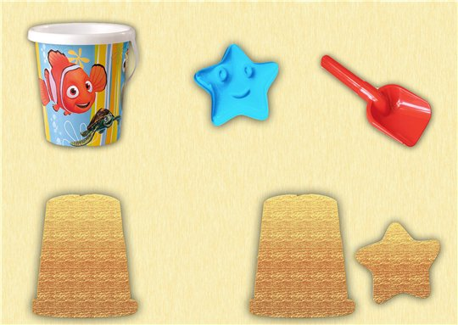

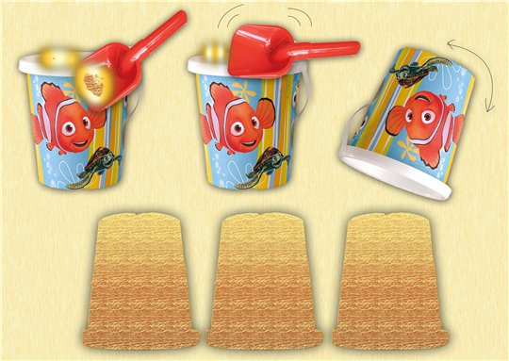

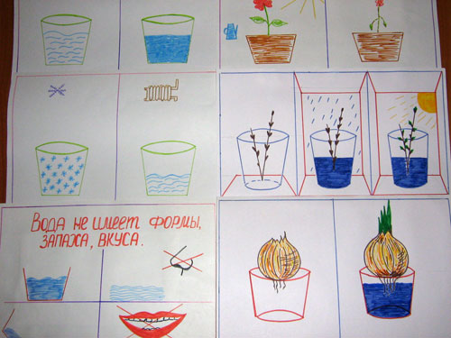

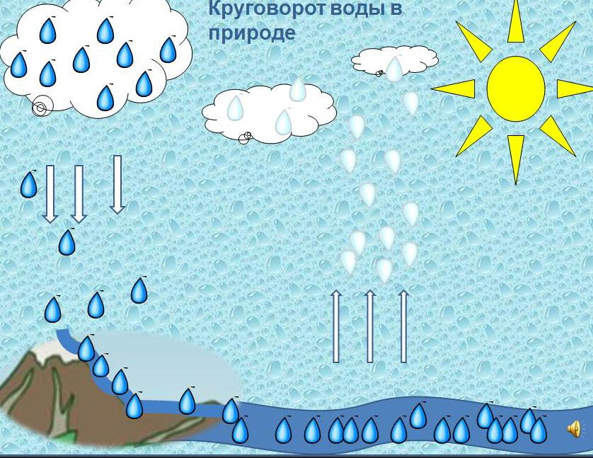

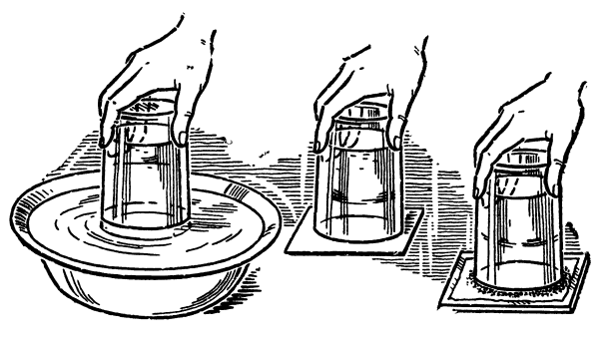
Опыты с водой

Попробуй сделать второй опыт со стаканом. Налей в него воды до половины, а края слегка смажь жиром и положи сверху листок бумаги. Придерживая бумагу ладонью, опрокинь стакан. На всякий случай лучше делать это над тазом или раковиной. Но скорее всего такая предосторожность окажется излишней. Ты отнимешь ладонь, а бумажка по-прежнему будет надежно закрывать стакан, и ни одна капля воды не выльется! Стакан может быть наполнен и на четверть, и на три четверти, и доверху- это дела не меняет. Тонкий листок бумаги, улетающий от дуновения, будет удерживать стакан воды!
Для третьего опыта со стаканом понадобятся листок промокательной бумаги и стеклянная пластинка, целиком закрывающая стакан. Можешь, например, взять небольшое зеркало, только не лей на него лишнюю воду, чтобы не отклеилось обрамление!
Налив в стакан любое количество воды, прикрой его промокашкой и сверху стеклом. Затем переверни все это сооружение и поставь на стол. Промокашка, конечно, намокнет. Вокруг краев стакана расплывется влажное пятно.
А теперь подними стакан. Стекло поднимется с ним. Переверни стакан донышком вниз и попробуй снять стекло - не тут-то было! Оно больше уже не снимается, стакан с водой поднимается вместе с ним. Он прочно "приклеился" к стеклу, как редиска к тарелке, как спрут к своей жертве, как мыльница к стене. Вернее, не приклеился, а присосался. Ведь и здесь, когда ты силой оторвешь стекло от стакана, раздастся все тот же характерный звук: чмок!
В чем тут дело?
Мы живем на дне воздушного океана. Над нами - огромная толща воздуха. Десятки, сотни километров. А воздух, как он ни легок, все же имеет вес. И он давит на все, что находится внизу. На каждый квадратный сантиметр воздух давит с силой примерно в 1 кг. Поэтому даже небольшая редиска с площадью среза, скажем, в 1 кв. см может поднять тарелку. Это воздух прижимает тарелку к редиске! А вот тяжелый утюг на редиске не поднимешь: он весит гораздо больше, чем 1 кг. Редиска отрывается от поверхности утюга. Но тот же утюг можно удержать на более крупном корнеплоде. Скажем, на половине свеклы.
Давление воздуха удерживает и столб воды в перевернутом стакане или бутылке. В нашем втором опыте со стаканом бумажка, прикрывающая стакан снизу, тоже удерживается давлением воздуха. Ведь ты ее немного вдавил, когда прижимал ладонью. А если накрыть стакан, скажем, стеклом, которое не вдавливается, оно будет отставать гораздо легче. Ты спросишь: почему так не получилось в нашем третьем опыте со стаканом? Да потому, что мы положили промокашку. Она высосала из стакана часть воды, вот стекло и присосалось.

